Методическая разработка по ПДД
в младшей группе

«Дети знакомят зайчика с ПДД»
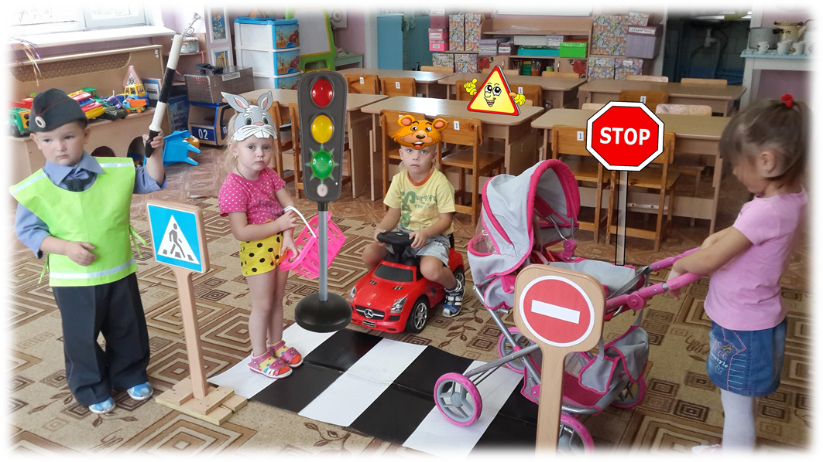

Подготовили воспитатели:
Копаева Е.Н.,
Бокова Е.Ю.

Аннотация

Данная методическая разработка представляет собой конспект занятия по ПДД для детей 3-4 лет. Разработка адресована в первую очередь воспитателям младших групп, но так же и организаторам разных мероприятий.

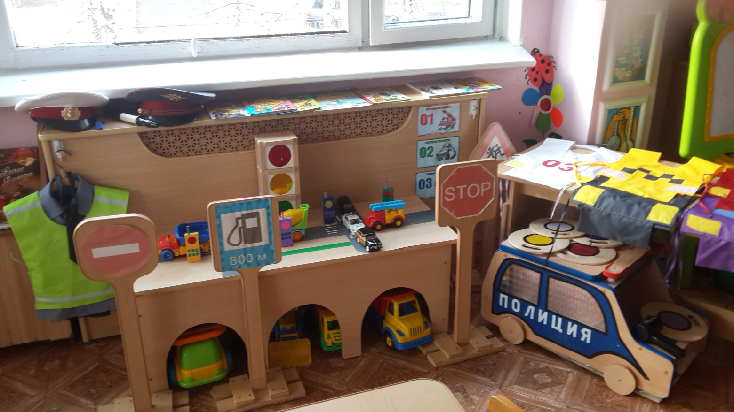

Актуальность проблемы
обучения детей младшего дошкольного возраста правилам дорожного движения и навыкам безопасного поведения на улицах и дорогах.
В Российской Федерации проблема детского дорожно-транспортного травматизма (ДДТТ) по своим масштабам – имеет все признаки национальной катастрофы. По данным аналитических материалов Департамента обеспечения безопасности дорожного движения МВД России, число детей, погибших в ДТП, в расчёте на 100 000 населения России почти в 3 раза больше, чем в Италии, и в 2 раза больше, чем во Франции и в Германии. Статистика показывает: ситуация с ДДТТ имеет тенденцию к ухудшению, что связанно с резким ростом количества автомобилей на дорогах, увеличением мощности новых моделей автомобилей и вследствие этого увеличение скорости автомобильного потока.
Исследования в данной области показывают, что все причины ДТП с участием дошкольников во многом связаны с их возрастными и психофизиологическими особенностями, такими, как незрелость, неспособность правильно оценить обстановку, быстрое образование условных рефлексов и быстрое их исчезновение, потребность в движении, которая преобладает над осторожностью, стремление подражать взрослым, переоценка своих возможностей, специфичность реакции на приближающийся автомобиль и др. Находясь на проезжей части или играя на ней, дошкольники не понимают опасности транспорта и дорог, поэтому и являются потенциальными жертвами ДТП.
Проблема обучения дошкольников безопасному участию в дорожном движении актуальна и современна, её решение помогает сформировать у детей систему знаний, осознанных навыков безопасного участия в дорожном движении, и как следствие – снижение дорожно – транспортных происшествий с участием детей.
Дети дошкольного возраста – особая категория пешеходов и пассажиров. К ним нельзя подходить с той же меркой, как и к взрослым, ведь для них дословная трактовка ПДД неприемлема, а нормативное изложение обязанностей пешеходов и пассажиров на недоступной для них дорожной лексике требует от дошкольников абстрактного мышления, которое для них не характерно,- всё это затрудняет процесс обучения и воспитания.
В целом по стране, а также в нашем МКДОУ, накоплен определённый опыт профилактики ДДТТ. И мы решили провести занятие для младшей группы: «Дети знакомят зайчика с ПДД».

Цель:
Познакомить детей с правилами дорожного движения

Задачи:
- Уточнить и расширить представления детей обо всех участниках дорожного движения;
- Сформировать умения применять полученные знания в жизни;
- Развивать у детей способность к предвидению возможной опасности в конкретно меняющейся ситуации и построению адекватного безопасного поведения
- Воспитывать потребность детей быть дисциплинированными и внимательными на улицах, осторожными и осмотрительными.

Конспект занятия по ПДД во второй младшей группе

«Дети знакомят зайчика с ПДД»
Цель: — Закрепить знания детей о правилах дорожного движения.
- Учить отвечать на вопросы воспитателя.
- Закрепить в памяти детей, к чему может привести нарушение правил дорожного движения;
- воспитывать грамотного пешехода;
- обогатить словарный запас.
- чтение отрывков из сказки К. И Чуковского «Айболит».

Пополнение словарного запаса: Светофор, зебра, пешеходный переход,
Оборудование: Рули, зебра, дорожный знак, светофор, игрушка - зайка.

Ход НОД:

Воспитатель: — Ребята, сегодня к нам в гости придет зайчик. Он очень хочет с вами поиграть. Давайте громко похлопаем в ладоши, чтобы он скорее к нам пришел. (Дети хлопают. Входит зайчик).
Зайка: — Здравствуйте, ребята! Я зайчик, который попал под трамвайчик, я теперь боюсь гулять по улице. А вы знаете, кто спас меня? (Ответы детей). Молодцы, вижу, вы читали сказку «Айболит». (Чтение отрывка из сказки)
Воспитатель: — Дети, а почему с зайкой случилось такое несчастье. (Ответы детей: зайка не знал правила дорожного движения.)
Зайка: — А вы ребята знаете эти правила?
Воспитатель: — Ребята давайте поможем зайке выучить ПДД.
Зайка: — А давайте погуляем?
Воспитатель: — Ну, что же, пошли. Только гулять надо по тротуару.
Зайка: — Ну и почему я должен гулять только по тротуару?
Воспитатель: — Ребята, давайте поиграем с Зайкой в игру “Машины”?
(Дети берут в руки рули и двигаются с воспитателем по кругу, периодически нажимают на воображаемый звуковой сигнал. Зайка испуганно бегает среди детей.)
Воспитатель: — Ну, что, заезжаем все в гараж?
Зайка: — Ух, и испугался же я. Машин как поедут со всех сторон, не до прогулки мне было, как бы самому целым остаться.

Воспитатель: — Вот видишь, чуть – чуть не случилась с тобою беда, под колеса машин ты мог бы попасть. Надо ходить по тротуару!
Зайка: — Ну, ладно, я буду гулять по вашему тротуару. А вдруг мне надо перейти на другую сторону улицы, что же мне делать?
Воспитатель: — Тебе надо искать “Зебру”.
Зайка: — Зебру? Она же в жарких странах живет.
Воспитатель: — Зебра в Африке живет, полосатая очень.
Воду пьет, траву жуют, порезвиться хочет.
А у нас на улице, здесь у перекрестка,
Точно зебра, в самый раз, переход в полоску.
Зайка: — Ну и зачем она мне?
Воспитатель: — “Зебра” – это участок дороги, по которому нам пешеходам разрешается переходить улицу, обозначается широкими белыми линиями: белая полоса, черная полоса и опять белая, и т.д.
Зайка: — Теперь мне понятно, где тут зебра. Нужно переходить дорогу по зебре.
Воспитатель: — Да здесь еще и знак есть. Ребята, на какой геометрической фигуре нарисован человек, идущий по пешеходному переходу?
Дети: — квадрат.
Зайка: — А если я не найду такой знак и эту вашу зебру, что мне тогда улицу не переходить?
Воспитатель: А вы знаете, зачем нужен светофор? (Ответы детей).
Воспитатель: (отбирает правильные ответы детей и подытоживает их)
– Правильно, ребята. Переходом командует светофор (дети повторяют слово светофор). Он все видит. У него три глаза: красный, желтый, зеленый. (Дети повторяют цвета “глаз” светофора: красный, желтый, зеленый). Каждый глаз светофора горит По-очереди! (Что делает глаз светофора? – Горит. Как горит каждый глаз светофора? – По-очереди. Дети повторяют слова: горит, По-очереди).

Воспитатель: — Начинаем разговор про трехглазый светофор. (показываю)
Он не зря горит над нами разноцветными огнями!
Зайка: — Это еще что за животное?
Воспитатель: — Светофор поможет перейти дорогу. Он скажет можно переходить или нет.
Зайка: — Он еще и разговаривает?
Воспитатель: — Нет, он нам не словами скажет, а глазками.
Зайка: — А как это глазками?

Воспитатель: У светофора есть три огонька – сигнала: красный, желтый и зеленый. (Воспитатель показывает цвета). Их и называют глазками, но они загораются не сразу, а по очереди.
Зайка, как ты думаешь, на какой свет можно переходить дорогу?
Зайка: — Не знаю я, ребята, помогайте.

Стихи детей
Красный свет – проезда нет
И прохода тоже.
Никогда на красный свет
Ты идти не должен!

Желтый свет – сигнал простой:
Ты еще чуть-чуть постой.
Вот зеленый загорится –
И тогда смелей вперед!

На зеленый свет все лица
Совершают переход
Но не смей идти на красный!
Это может быть опасно!!!

Если сделаешь неверно
И на красный перейдешь –
Знай, в беду ты непременно,
Непременно попадешь!!!

Все в ГАИ твердят нам хором:
«Надо быть внимательным
И сигналы светофора
Помнить обязательно!»

Давайте закрепим…….На какой свет переходим дорогу?
Дети: — Зеленый.
Воспитатель: — А на какой свет нельзя переходить дорогу?
Дети: —на красный.
Воспитатель: — А если горит желтый?
Зайка: — Надо подумать.
Воспитатель: — Да, надо становиться и подождать когда загорится красный свет.

Игра « Собери светофор»
Зайка: — Кажется, я все понял. Если гулять, не соблюдая правил, то может случиться беда.
Стих
Чтобы руки были целы,
Чтобы ноги были целы,
Знаки эти надо знать,
Надо знаки уважать!

Дети делятся на 2 команды по 3 человека. Каждый участник подбегает к «светофору» (на 2 команды лежат 2 желтых, 2 зеленых, 2 красных кружочка), выкладывает каждый один цветной кружок. Какая команда быстрее и правильно выложит цвета светофора.

Зайка: Спасибо, что рассказали мне о них. Пойду гулять дальше.
Воспитатель: — Пожалуйста, приходи, Зайка к нам еще. До свидания!

А вы, ребята, будете соблюдать правила поведения на проезжей части?
Воспитатель: Вот и закончилось наша прогулка по Городу Дорожных Знаков.
На дорогах трудностей так много, без сомнения,
Но их бояться нет у нас причин
Потому что правила движения
есть для пешеходов и машин.
Чтобы у всех было хорошие настроение соблюдайте все правила дорожного движения.

Заключение

Сегодня детский сад стремится обеспечить своим воспитанникам качественное, универсальное образование, обеспечить высокий уровень общей культуры, в том числе и культуры на дороге. Соблюдение правил безопасной жизни должно стать осознанной необходимостью. Обучая ребенка правилам дорожного движения в процессе игры, взрослый должен сам четко представлять, чему нужно учить, и как это сделать более эффективно.

